DELAVNICA ZA UČITELJE FIZIKE

UPORABA SODOBNIH NAPRAV PRI UČENJU FIZIKE IN RAZVIJANJU ZNANSTVENEGA RAZMIŠLJANJA

Gradivo: Gorazd Planinšič in Bor Gregorčič
Izvedba delavnice: GP, BG in Aleš Mohorič

Program SSS, FMF UL
Ljubljana, 28.3.2014

1. Kako deluje skener (optični čitalnik)?
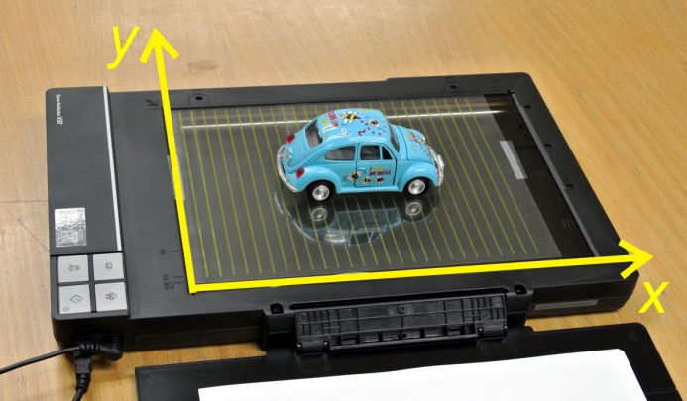
Na skener pritrdite prosojnico z vzporednimi črtami v razdalji 1 cm. Na sredo prosojnice položite avto (slika 1).

Slika 1: Skener (optični čitalnik), prosojnica s črtami med katerimi je razmik 1 cm in avtomobil (igrača). Na sliki je narisan koordinatni sistem, ki ga bomo uporabljali v naslednjih aktivnostih. Os x kaže v smer skeniranja.

a) Opazujte kako poteka skeniranje in kakšna je skenirana slika.
b) Razložite. Na podlagi opazovanj predlagajte različne razlage, s katerimi bi lahko pojasnili, kako nastane skenirana slika (zanima nas predvsem, kako skener zajame sliko, ne da bi se spuščali v tehnične podrobnosti).
c) Testirajte. Predlagajte enega ali več poskusov, s katerimi boste lahko presodili, katera razlaga je pravilna. Preden izvedete testne poskuse napovejte izide poskusov in povejte kateri rezultati bodo potrdili in kateri ovrgli vaše razlage.

2: Premo gibanje v smeri skeniranja - preprosti primeri
a) Opazujte. Postavite avto na skener tako, da bo zadnji del avtomobila blizu lege x = 0 in sprednji del avtomobila obrnjen v smer skeniranja. Med skeniranjem premikajte avto v isti smeri, kot se giblje glava skenerja. Hitrost gibanja avtomobila naj bo manjša od hitrosti glave skenerja (v_{a}<v_{s}), tako da bo glava skenerja prehitela avto.
b) Razložite, zakaj je skenirana slika v tem primeru daljša, kot skenirana slika mirujočega avtomobila, ki ste jo dobili v prvi nalogi? Narišite skico skenirane slike. Narišite čim več podrobnosti, vključno z napisom na spodnji strani avtomobila.

c) Testirajte. Na podlagi razlage, ki ste jo podali v točki b) napovejte izid naslednje variante prejšnjega poskusa. Avto naj bo na začetku na sredi skenerja. Njegov sprednji del naj bo zopet obrnjen v smer gibanja glave skenerja. Med skeniranjem premikajte avto s stalno hitrostjo v nasprotno smer, kot se giblje glava skenerja (torej avto se bo gibal vzvratno).
3: Predstavite gibanje z grafi
Predstavite gibanje skenerjeve glave in avtomobila (tako, kot bi ga videl opazovalec v laboratorijskem sistemu) na skupnem grafu. Predlagajte tak tip grafa, da bo mogoče na podlagi grafa napovedati dolžino skenirane slike avtomobila za izbrani primer. Narišite dva ločena grafa, prvega za opazovalni poskus (glej 2.a) in drugega za testni poskus (glej 2.c).

4: Predstavite gibanje z matematičnim zapisom
Vodja delavnice vam bo dal skenirano sliko mirujočega avta (slika z oznako A) in sliko istega avta, ki je bila posneta v poskusu 2a (slika z oznako C). Izračunajte hitrost s katero se je v poskus 2a premikal avto za opazovalca v laboratorijskem opazovalnem sistemu (v_{c}) in hitrost avta glede na skenerjevo glavo (v _{a glede na s}) (to je hitrost, ki bi jo izmeril opazovalec, ki potuje skupaj s skenerjevo glavo). Privzemite, da se je v obeh primerih skenerjeva glava premikala s stalno hitrostjo v_{s} = 8 cm/s. Napišite potek računanja in pri tem uporabite iste oznake, kot ste jih uporabili na grafih. (Namig: grafi vam lahko pomagajo pri izpeljavi matematičnih izrazov).

5. Premo gibanje v smeri skeniranja – zahtevnejši primer
Predstavljajte si, da postavimo avto na levi rob skenerja, zunaj okna, tako kot kaže slika 2, in poženemo skeniranje. Med skeniranjem premikamo avto v isti smeri kot potuje skenerjeva glava, s stalno hitrostjo, ki je večja od hitrosti skenerjeve glave (v_{a} > v_{s}). Avto bo na nekem mestu prehitel skenerjevo glavo in se premikal naprej, dokler ne pride do roba okna. Počakajte z izvedbo poskusa!
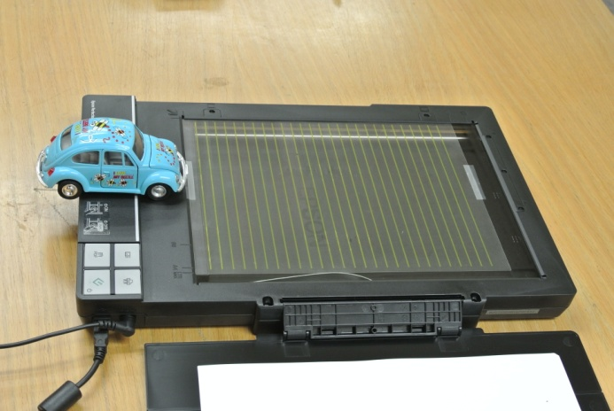

Slika 2: Začetna lega avtomobila za primer, ko je (v_{a} > v_{s}), pri čemer se avto giblje v smeri skenerjeve glave.
Predstavite gibanje avtomobila in skenerjeve glave z enakim tipom grafa, kot ste ga uporabili v aktivnosti 3. Na podlagi grafa napovejte kakšna bo skenirana slika v primerjavi s skenirano sliko mirujočega avta.

Narišite skico pričakovane skenirane slike. Na skici narišite tudi podrobnosti, vključno s črkami, ki so napisane na spodnji strani avtomobila.

Nato izvedite poskus in si oglejte skenirano sliko. Primerjajte sliko s svojo napovedjo in se pogovorite s kolegi o morebitnih odstopanjih med napovedjo in izidom poskusa.

6. Premo gibanje v smeri pravokotno na smer skeniranja
Napovej, kakšna bo skenirana slika
Predstavljajte si, da premikate dolgo palico s stalno hitrostjo preko skenerjevega okna tako, da je smer premikanja palice pravokotna na smer skeniranja. Privzemtite, da je je med skeniranjem palica ves čas vzporedna x osi in se giblje s stalno hitrostjo v negativno smer y osi. Na podlagi razlage o delovanju skenerja, ki ste jo sprejeli v začetku srečanja, napovejte kakšna bo v tem primeru skenirana slika. Narišite skico in z besedami opišite morebitne dodatne pomembne opombe. Upoštevajte čim več podrobnosti.

Izvedite poskus in primerjajte skenirano sliko s svojo napovedjo. Razpravljajte s kolegi o morebitnih odstopanjih med napovedjo in izidom poskusa. Katere kvalitativne in katere kvantitativne podatke o gibanju palice lahko določite na podlagi slike? Ali bi bila slika kaj drugačna, če bi se pri snemanju enakega gibanja palice skenerjeva glava gibala v nasprotni smeri?

Na podlagi skenirane slike opišite gibanje
Na podlagi znanja ter izkušenj, ki ste jih usvojili doslej, izluščite čim več informacij (kvalitativnih in kvantitativnih) o gibanju tanke palice pri katerem je nastala naslednja skenirana slika:
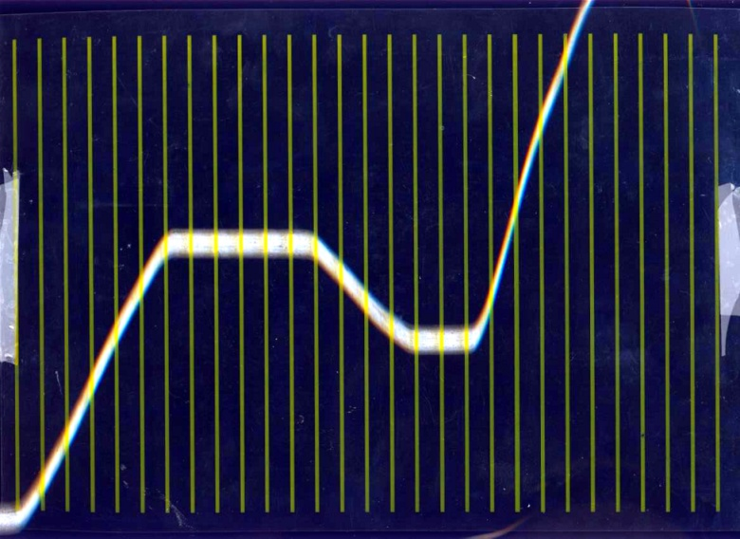

Upoštevajte, da se je glava skenerja pomikala od leve proti desni s stalno hitrostjo 8 cm/s in da je razmik med navpičnimi črtami 1 cm. Ali bi bila rešitev naloge kaj drugačna, če bi se skener premikal od desne proti levi?
7. Nihanje
Razišči nov način gibanja
Privežite konca kovinske palice na dve tanki vrvici in palico obesite na stojali tako, da visi v vodoravni legi tik nad oknom skenerja, pravokotno na smer skeniranja.
Opazujte. Sunite palico, da zaniha in posnemite skenirano sliko.
Razložite. Na podlagi znanja o delovanju skenerja, izluščitete čim več informacij (kvalitativnih in kvantitativnih) o gibanju tanke palice pri katerem je nastala skenirana slika.

8. Periodično spreminjanje svetlosti
Napovejte, kakšna bo skenirana slika
Predstavljajte si, da med skeniranjem osvetljujete okno skenerja z močno lučjo, ki periodično utripa. Na podlagi razlage o delovanju skenerja, ki ste jo sprejeli v začetku srečanja, napovejte kakšna bo v tem primeru skenirana slika. Narišite skico in z besedami opišite morebitne dodatne pomembne opombe. Upoštevajte čim več podrobnosti.

Izvedite poskus. Uporabite kolesarsko svetilko, ki jo nastavite tako, da enakomerno utripa. Na skener položite motno plastično folijo in jo med skeniranjem osvetljujte od zgoraj (svetilko držite približno pol metra nad skenerjem). Primerjajte skenirano sliko s svojo napovedjo. Razpravljajte s kolegi o morebitnih odstopanjih med napovedjo in izidom poskusa. Preizkusite še druge načine utripanja svetilke.

9. Kako deluje kamera mobilnega telefona?
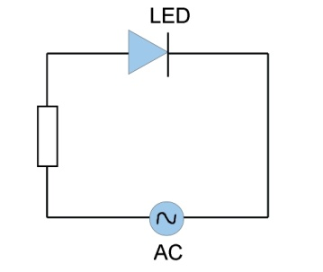
V nadaljnjih poskusih boste uporabljali kamere, ki so vgrajene v vaših mobilnih telefonih.
Opazujte. Sveteča dioda (LED) je priključena na vir izmenične napetosti, kot kaže shema vezja. Vir napetosti niha s frekvenco 50 Hz (omrežna napetost), zato LED utripa z isto frekvenco. Upor je dodan zato, da tok skozi LED ne preseže priporočene vrednosti toka. Čez LED smo poveznili preluknjano ping-pong žogico, da je svetloba, ki jo oddaja LED razpršena v večji del prostora. S kamero, ki je vgrajena v vaš mobilni telefon, posnemite sliko ping-pong žogice tako, da objektiv kamere prislonite k žogici. Primerjajte svoje fotografije s fotografijami, ki so jih posneli kolegi.
Razložite. Na podlagi fotografij utripajoče LED predlagajte eno ali več razlag, kako kamera mobilnega telefona zajame sliko.
Testirajte. Predlagajte enega ali več poskusov s katerimi lahko preverite vašo razlago. Za vsak testni poskus najprej napovejte kakšen bo njegov izid, če je predlagana razlaga pravilna in napovedi zapišite na papir. Nato izvedite testne poskuse in jih primerjajte z napovedmi.

10. Določanje časa in frekvence
Uporaba pridobljenega znanja. Izmerite koliko časa potrebuje kamera vašega telefona, da posname celotno sliko. Pri tem uporabite znanje o delovanju kamere mobilnega telefona, ki ste ga pridobili v zadnjih aktivnostih in utripajoče LED. Zapišite rezultat:

Uporaba pridobljenega znanja. Posnemite sliko navadne žarnice na vročo nitko in sliko varčne LED žarnice, ko sta priključeni na omrežno napetost (svetilki dobite pri vodji delavnice). Sliki posnemite tako, da približate kamero čim bolj k žarnici. Primerjate fotografiji med seboj in s fotografijo utripajoče LED, ki ste jo dobili v prejšnji aktivnosti. Opišite podobnosti in razlike med fotografijami.

11. Za konec zložimo vse skupaj
Zasnujte poskus, ki vam bo omogočil, da določite frekvenco nihanja napete elastike. Uporabite kamero mobilnega telefona in opremo, ki ste jo spoznali v prejšnjih aktivnostih.

